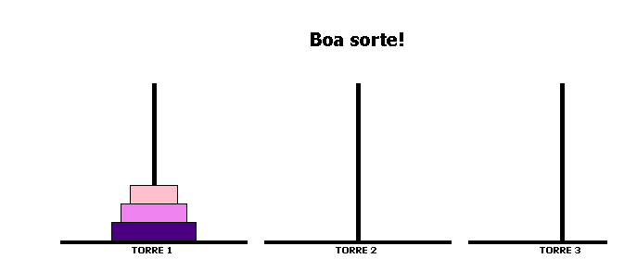**Objetivo:**mover todos os discos para o pino da direita.  
**Regras:** clicando e arrastando com o mouse, você deve mover um disco de cada vez, sendo que um disco maior nunca pode ficar em cima de um disco menor.

- Mover o bege para a Torre 2  
- Mover o rosa para a Torre 3  
- Mover o bege para a Torre 3, em cima do rosa  
- Mover o roxo para a Torre 2  
- Mover o bege para a Torre 1  
- Mover o rosa para a Torre 2, em cima do roxo  
- Mover o bege para a torre 2, em cima do rosa.